高 中 部 一 年 級 X 光 檢 查 活 動 照 片（98.11.02.）
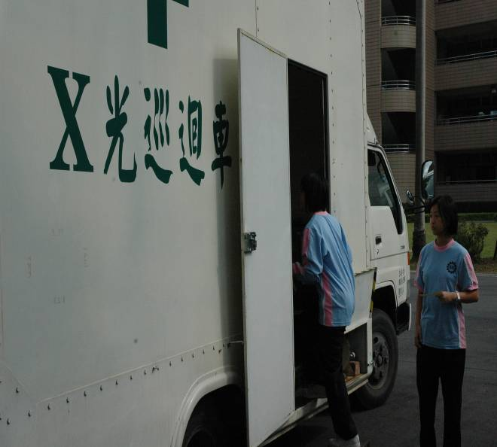 |  | 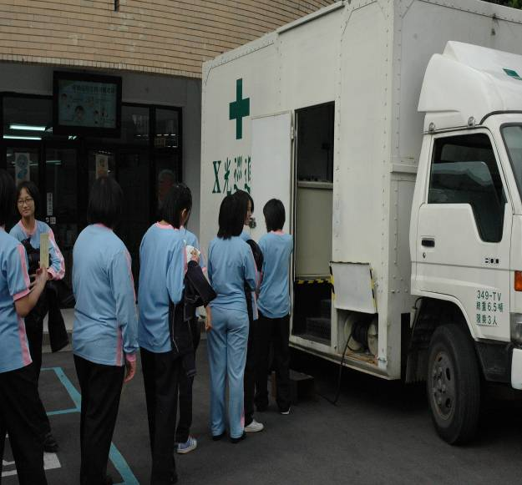
照片1： |  | 照片2：
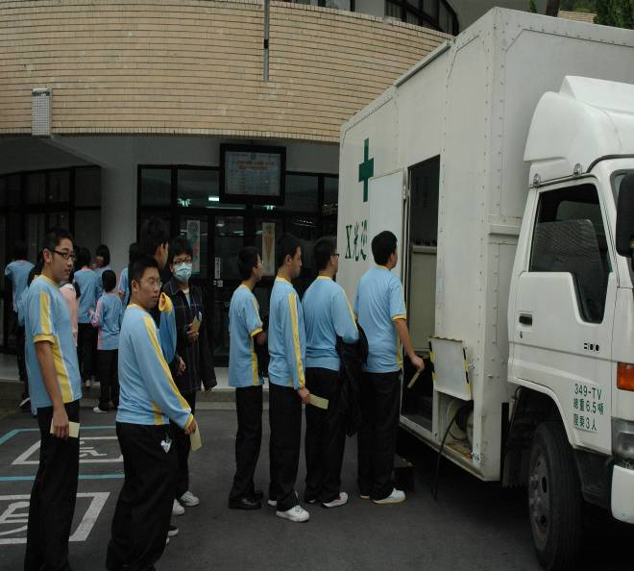 |  | 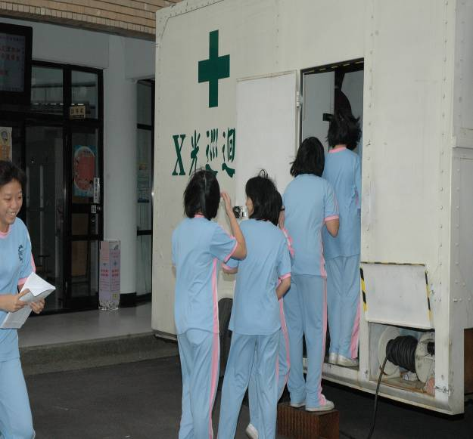
照片3： |  | 照片4：
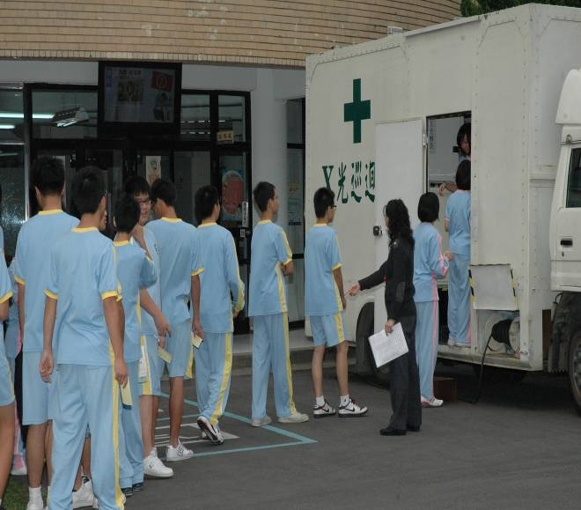 |  | 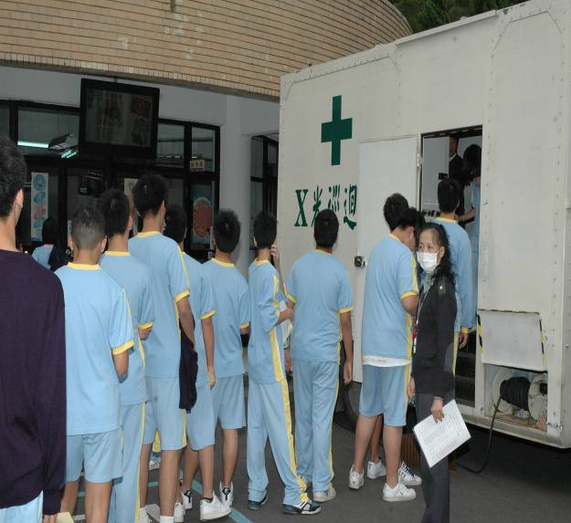
照片5： |  | 照片6：

